***РОЛЬ СЕМЬИ В РАЗВИТИИ ПОЗНАВАТЕЛЬНЫХ***

***СПОСОБНОСТЕЙ РЕБЁНКА***

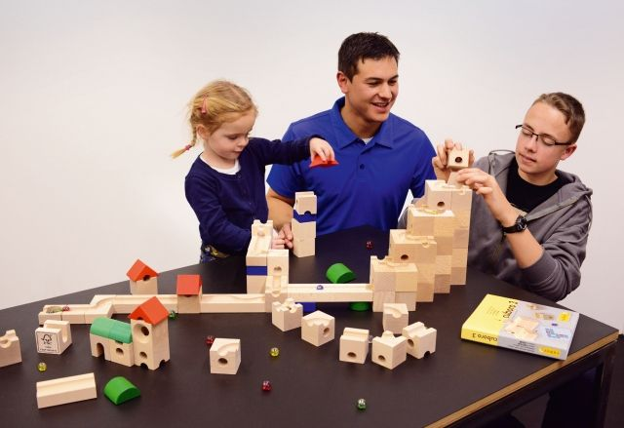 Семья может многое сделать для развития познавательных способностей ребенка. Кто, как не родители, бабушка, дедушка, наблюдающие ежедневно за ребёнком в разных ситуациях, могут заметить своеобразные индикаторы способностей, к чему у ребёнка есть особый интерес, к какому виду деятельности малыш проявляет склонность? Важно помочь ребёнку включиться в процесс активного познания действительности. Если Вы, например, купили сыну новый конструктор, не торопитесь сразу же объяснять, показывать, как с ним действовать. Дайте возможность ребёнку вначале самому поэкспериментировать.

Широкое использование проблемных вопросов, экспериментирования, элементарного исследования даже в условиях дома, приусадебного участка, во дворе, даёт возможность ребёнку не только самостоятельно обнаружить новые важные качества предметов и явлений окружающей природы, но и стимулирует развитие познавательных способностей и направленности.

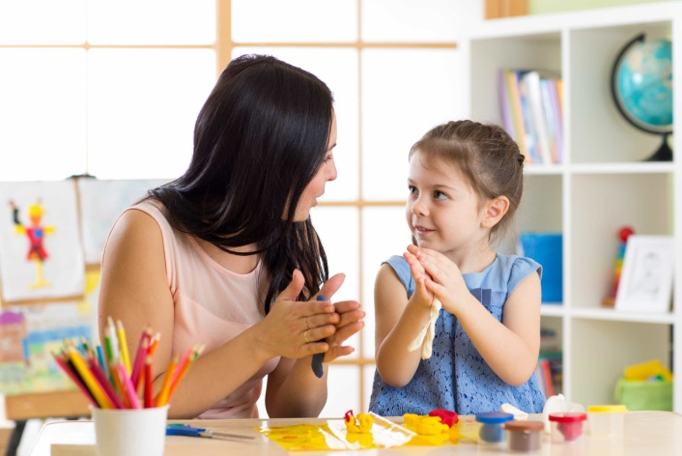 Не удивительно, что созданию интереса, развитию способностей к определённому виду деятельности у ребёнка содействует атмосфера увлечённости, бытующая в семье. Вот почему так часто в семье, где увлекаются музыкой, ребёнок также проявляет интерес к ней, в семье увлечённых биологов — к природе, в семье, где господствует атмосфера увлечённости техникой, дети также проявляют склонность к конструкторской деятельности.

Стремясь развить способности ребёнка, необходимо подумать и о формировании его воображения, без которого невозможно творчество. Способности ребёнка связаны с его навыками, умениями. Надо помочь ребенку овладеть и исполнительской, «рабочей» частью деятельности — определённой техникой рисования, приёмами лепки, конструирования из бумаги, природного материала, танцевальным движениям и т.д. Не пожалейте на это время. Задачей родителей является создать в семье условия для всестороннего развития способностей. Владение умениями и навыками будет благотворно влиять на дальнейшее развитие способностей вашего сына, дочери; отсутствие же их делает способности бескрылыми, лишает ребёнка (средств) для реализации своего замысла.

 В семьях, уделяющих внимание развитию познавательного интереса, дети, как правило, всегда чем-то заняты: читают книги, что-то мастерят, занимаются своим любимым делом и т.д. И это все вызывает у них положительные эмоции, радость, стремление «сделать» что-то новое, усовершенствовать «старое», достичь более высоких результатов и т.п. Для того чтобы дети не останавливались на каком-то уровне, а продолжали двигаться дальше, нужна помощь родителей в поддержании и дальнейшем развитии познавательных интересов своих детей.

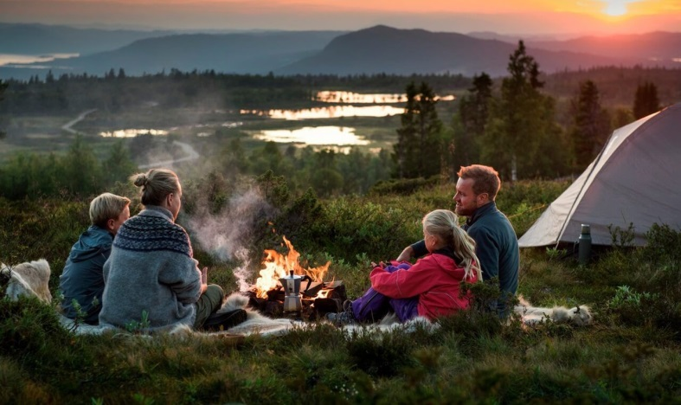Также важна организация досуга и отдыха. Под досугом понимается внерабочее (свободное) время, которым человек распоряжается всецело по своему выбору и усмотрению. Семейный досуг включает в себя: чтение; разгадывание кроссвордов; просмотр фильмов; встречи с родственниками, друзьями и знакомыми; совместный отдых; посещение театров, парков, музеев; проведение ежегодного отпуска; туристские походы; экскурсии; прогулки на природу; занятия спортом, участие в соревнованиях; в проведении праздников. Это даёт возможность познавать окружающий мир, расширять кругозор ребенка. Появляется интерес к тому, чтобы узнать что-то новое, не останавливаться, раздвигать горизонты познаваемого ребёнком.

*И родители должны стараться поддерживать этот интерес.*

Источники:

https://pedportal.net/po-tipu-materiala/dlya-roditeley-doshkolnye-nachalnye-starshie-klassy/rol-roditeley-v-razvitii-poznavatel-nyh-sposobnostey-detey-586657

https://nsportal.ru/detskiy-sad/raznoe/2019/11/05/razvitie-poznavatelnyh-sposobnostey-doshkolnika-v-kontekste-domashney

https://richev.schools.by/pages/rab

http://www.rawpedagogy.ru/edevs-131-5.html

https://iknigi.net/avtor-elena-zritneva/43055-semevedenie-uchebnoe-posobie-elena-zritneva/read/page-5.html

https://kopilkaurokov.ru/prochee/prochee/publikatsiiaosnovysiemieinoghovospitaniia